Lunes
20
de junio

Segundo de Primaria
Artes

Mi cuerpo expresivo

Aprendizaje esperado: explora diferentes maneras de transitar el espacio para construir secuencias de movimientos, formas, gestos, sonidos, colores u objetos.

Énfasis: explora el espacio íntimo, físico o personal y percibe su impacto en relación con sus movimientos.

¿Qué vamos a aprender?

Aprenderás a explorar diferentes maneras de transitar el espacio para construir secuencias de movimientos, formas, gestos, sonidos, colores u objetos.

¿Qué hacemos?

El espacio que ocupa nuestro cuerpo y que sus límites son nuestros brazos hasta la punta de los dedos, los pies y por supuesto, la cabeza.

Recuerdas que vimos al Hombre del Vitruvio de Leonardo da Vinci, y nos explicó el maestro Lalo que ese era el espacio de nuestra kinesfera.

Aprende en casa II. 2º Primaria. Artes. Mi espacio personal 18 de noviembre 2020
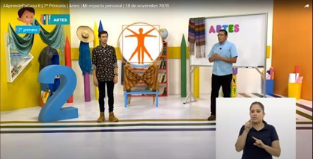

En esa sesión vimos que nuestro espacio personal o íntimo es aquel en el que nos sentimos a gusto y seguros, también es un espacio en el que nadie se puede acercar si nosotros no se lo permitimos. En esta sesión el profesor Lalo y Pepe jugaron con un listón, no te preocupes si no lo recuerdas, vamos a ver un fragmento de este programa para identificar cuáles son los movimientos que realizan en este espacio.

- Video 1. Aprende en casa II. 2º Primaria. Artes. Mi espacio personal 18 de noviembre 2020
https://youtu.be/iFFo-luxtvU

Fue una sesión muy divertida porque exploramos el alcance de los movimientos en nuestro espacio personal, y cómo nos podíamos mover de atrás para adelante, de arriba hacia abajo, de derecha a izquierda y también dimos giros en nuestra propia kinesfera, fue sorprendente

Cómo pudiste observar, las posibilidades de movimiento son infinitas en este espacio y si mantenemos nuestra distancia no invadimos el espacio del otro.

Te invito ahora a recordar en imágenes de la sesión titulada Espacios coloridos, donde también vimos las trayectorias que podemos realizar en el espacio personal. En las siguientes imágenes se realizan movimientos con algunas partes de su cuerpo dentro de este espacio trazando trayectorias con su movimiento.

Aprenden en casa II. 2º de Primaria. Artes. Espacios coloridos 16 de marzo 2021

Dibujando la kinesfera.
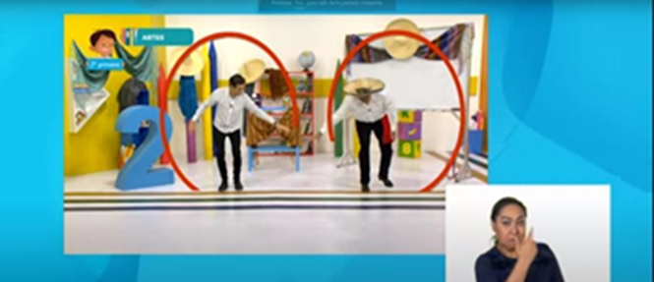

Trayectorias en la kinesfera 1
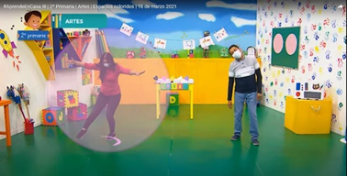

Trayectorias en la kinesfera 2
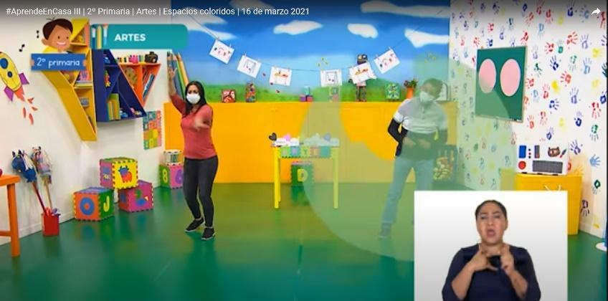

Trayectorias de la kinesfera 3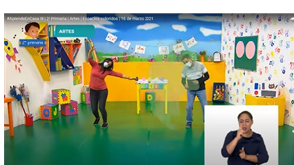

Imagen 6. Trayectorias de la kinesfera 4.
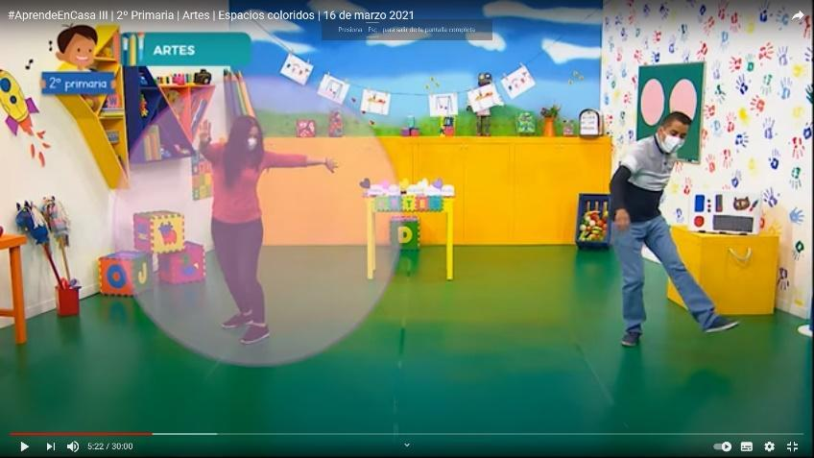

En esta sesión viste que también nos podíamos mover de una forma rápida y lenta, o bien, repentina o sostenida, también exploramos cuáles eran los sentimientos y emociones que nos generaban estos movimientos y recuerdo que los dibujamos.

Elaboraste un croquis con estos movimientos y sentimientos que generamos en la exploración, seguro que te acordaste de más cosas que vimos, te preguntarás si ya vimos todo eso que nos falta de ver.

Falta aún mucho por conocer, por ejemplo, sobre cómo crear con todas las posibilidades de movimiento en el espacio personal y sobre todo identificar qué nos genera estos movimientos.
En la sesión de hoy se observará una exploración sobre el espacio personal y las posibilidades expresivas de los movimientos para elaborar una secuencia de movimiento, para ello vamos a necesitar que tengas ropa cómoda y busques un espacio en donde te puedas mover libremente.

Las marionetas - me dejo mover.

Mediante la imagen de cada niño es una marioneta, se mueve de diferentes formas.

Sin duda alguna, y para ir calentando motores, vamos a jugar a que somos marionetas de hilo. ¿Tú conoces cómo se mueven estas marionetas?

Tienen hilos amarrados en los pies, manos, cabeza, brazos y hay un titiritero que los maneja desde arriba.

Observa la siguiente imagen para que tengamos claro a qué nos referimos.

Marionetas de hilo.
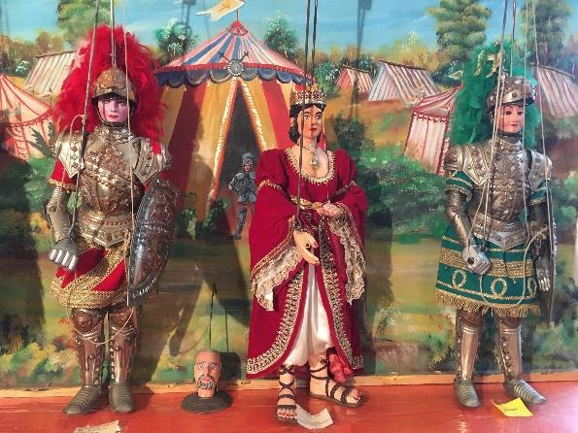

Las marionetas de hilos como bien lo dices tienen amarrados hilos, o alambres en sus principales articulaciones para que se puedan mover.

Sus movimientos son en muchas ocasiones directos y precisos.

El titiritero muestra algunos movimientos básicos de la marioneta en donde explique la posibilidad de “jugar” con la expresión corporal de acuerdo con los estados de ánimo.

Ahora, nosotros nos convertiremos en marionetas de hilos y traigo aquí mi varita mágica para convertirnos en una.

Empezaras a experimentar que eres una marioneta, empezarás a tensar el hilo que parte de la muñeca de la mano derecha en dirección hacia arriba, adelante.

Una vez que llego arriba lo más que se pueda se deja caer el brazo en relajación, realiza diversos ejercicios con esta extremidad jugando con las direcciones (adelante, atrás, izquierda, derecha, diagonal arriba adelante, atrás, diagonal-abajo adelante y atrás).

Ahora utiliza el hilo que está en los codos y los vas a mover en todas estas direcciones y si le agregas la tensión del hilo de la rodilla o el tobillo, ¿Qué sensación te genera?

Has los ejercicios simultáneamente y juega con la combinación de dos o más hilos, a la vez o en sucesión, encadenando el movimiento. Podemos combinar acciones diferentes entre pierna y brazo, pierna derecha atrás-brazo izquierdo adelante; levantamiento de brazos desde codos y de un muslo desde la rodilla. Se pueden jalar los hilos en la lateralidad para hacer el movimiento de cabeza, tronco, cadera a la derecha e izquierda.

También vas a jugar con la tensión de los hilos, puede ser suave y lenta o rápida y fuerte.

Puedes poner la siguiente melodía, pide a papá o a mamá a que te ayuden.

- Mixkit_upbeat-jazz. Sin derechos de autor.
https://aprendeencasa.sep.gob.mx/multimedia/RSC/Audio/202106/202106-RSC-TS8kg5es5u-mixkit-upbeat-jazz-644.mp3

Una vez que ya has experimentado estos movimientos, vas a utilizar los hilos de la columna. Propongo que dobles todo tú cuerpo y poco a poco lo vamos desdoblando con esta idea de los hilos y las marionetas hasta llegar a la vertical, de puntitas y cortamos los hilos y el tronco cae, puede ser hasta el piso o puede quedar colgado el tronco adelante desde la cintura.

Ya que exploraste estas diferentes formas de moverte te propongo que elijas cuatro movimientos de los que hiciste cuando eras marionetas. Vamos a ponerles “Marioneta 1”, “Marioneta 2”, “Marioneta 3”, “Marioneta 4” o si deseas le puedes poner un dibujo que te ayude a recordar el movimiento.

Jugando con la pelota.

Imagina una pelota imaginaria y con ella explora las diferentes posibilidades corporales de moverte de acuerdo con el peso de esta.

Ahora vas a experimentar con otra forma de movimiento, sigue jugando con lo siguiente: imagina que tienes una pelota enorme de plástico llena de aire y, con las piernas separadas, sostenemos la pelota con las dos manos, la llevamos hacia arriba, muy alto, estirando la columna y brazos hasta ponernos de pie, poco a poco la llevamos muy abajo contra el suelo, entre las piernas, mediante la flexión de rodillas y tronco adelante. Ahora la vamos a llevar a la altura del pecho y la movemos a la derecha y a la izquierda rotando el tronco. Vamos a hacerlo varias veces.

Se repite esta secuencia un par de veces.

Esta secuencia sí que está muy fácil.

Ahora realiza esos mismos movimientos, pero ahora tu pelota tiene arena. ¿Cómo reacciona tu cuerpo ante esa sensación? Vamos a experimentarlo.

Realiza la misma secuencia, pero con esta sensación de peso donde se aprecia la tensión muscular y por consiguiente el grado de esfuerzo. Ya no se puede levantar con la misma facilidad y además se ralentiza el movimiento.

Ahora la pelota va a ser de hierro. Realiza la secuencia una vez más con esta sensación de pesadez.

Apenas y puedes levantar y la amplitud del movimiento y espacio se ha hecho mucho más pequeño y la lentitud aumenta.

¿De hierro? sí que te va a pesar muchísimo.

Realizan la secuencia de movimiento.

Por último, imagina que la pelota se convierte en un globo muy liviano y vamos a realizar los mismos movimientos.

Realiza al unísono estos movimientos y la amplitud del movimiento es máxima y no hay lucha contra la gravedad.

Esto le ayudó a tú cuerpo a entender cuando hay un mayor esfuerzo, sobre todo cuando imaginamos que la pelota era de hierro a diferencia del globo que era liviano,

Que gusto que hayas experimentado estas dos sensaciones distintas: lo liviano y lo pesado. Aquí es importante distinguir cómo nuestro cuerpo reacciona ante estas dos cualidades de movimiento y cómo se mueve de acuerdo con ello y el poder expresivo de estas dos formas de realizar un mismo movimiento.

Con estas experimentaciones corporales que hemos realizado, escoge una para que la agreguemos a nuestra secuencia de movimiento. Elije una de las tantas formas en que manejamos la pelota y agreguen a la secuencia de marionetas. Colocaremos a nuestra secuencia este título que diga secuencia pelota para acordarnos lo que hicimos.

El espacio íntimo en acción.

Observa el siguiente video titulado, La última Danza y a partir de ello describe los movimientos que reconociste y lo que sentiste al ver el video.

- Recetario coreográfico. La última danza. Contigo a la distancia.
https://drive.google.com/file/d/1T0-YnWOUEZEYwSiIY-EjFlK4MULo1AsY/view?usp=sharing

Has experimentado diversos movimientos que realizamos en este espacio íntimo, así como los alcances y posibilidades que podemos realizar en la kinesfera, también hemos visto que si cambiamos la cualidad del movimiento este se expresa de una forma distinta. Observa este fragmento de esta danza titulada, La última danza, de Patricia Rivera. Les pido que pongan atención en sus movimientos, y en lo que estos nos dicen. Veamos esta propuesta.

¿Qué te pareció? ¿Qué movimientos identificaste? ¿Cómo eran sus movimientos pesados, livianos, rápidos, lentos? ¿Qué te hace sentir la bailarina? ¿Hay movimientos que se repiten?

Uno de los movimientos que repite mucho es el de tocarse la cara, los hombros, la cabeza, las piernas. Flexiona los brazos, las piernas y la cabeza, me gusta cómo se toca la cara con ese movimiento, me hace sentir un poco de angustia, me parece que está triste y decaída. No se mueve de su lugar, pero no es necesario porque nos dice cómo se siente.

¿Cómo son sus movimientos rápidos o lentos en relación con la música que la acompaña?

A veces va un poco más lenta que la música y otras veces va con ella.

¿Lograste identificar alguna secuencia de movimiento?

Se identificó la siguiente secuencia: Con una mano se toma la boca, con la otra mano se tapa el ojo, después coloca su mano en la frente y hace una flexión de cabeza hacia abajo, cuando la levanta voltea la palma de la mano. Esa misma mano la baja y pone en la pierna y con la otra mano se toca el hombro al mismo tiempo que gira la cabeza hacia ese mismo lado, todos esos movimientos los repite varias veces.

Esa es una de las secuencias que se repite, pero si te fijas cada vez que lo hace le imprime algo, es decir, con la repetición y la intención de sus movimientos nos va diciendo y hablando de algo. Nosotros como espectadores le damos esa interpretación, también algunos de sus movimientos eran livianos y otros eran un poco pesados como cuando deja caer la cabeza.

Podemos articular nuestros movimientos, darles una intención y cualidad, de esa manera construimos un discurso corporal, así que vamos a trabajar con nuestra secuencia, que es muy sencilla, pero seguro que realizaremos algo interesante.
Secuencia final.

Como último ejercicio vas a repetir la secuencia que inventamos a partir de las exploraciones de la marioneta y la pelota. La vamos a repetir tres veces.

La primera la haremos lo más rápido que podamos, después, lo más lento y por último combinamos estas dos formas de movernos rápido y lento, y podemos agregar alguno de los movimientos que vimos en el video. Vamos a intentarlo.

¿Cómo te fue?

Como te diste cuenta a lo largo de la sesión, el espacio íntimo o personal o también llamada kinesfera, es el lugar que ocupa nuestro cuerpo en el espacio.

Tiene muchas formas de moverse y de expresar un sinfín de emociones.

También conociste que los movimientos al ponerles cierta fuerza, los puedes hacer pesados o ligeros y estos a su vez nos pueden hablar de cosas distintas, como cuando jugas con la pelota imaginaria.

El espacio íntimo es un espacio seguro y tiene todas las posibilidades de movimiento que tú puedes hacer. Ese espacio te pertenece a ti y solamente a ti y tú decides quién se acerca a él.

Tú tienes el poder de decir no, si no quieres que invadan tu espacio personal, así que a jugar con las posibilidades corporales de tu kinesfera. Juega con ella, diviértete y crea.

Si te es posible consulta otros libros y comenta el tema de hoy con tu familia.

¡Buen trabajo!

Gracias por tu esfuerzo.

